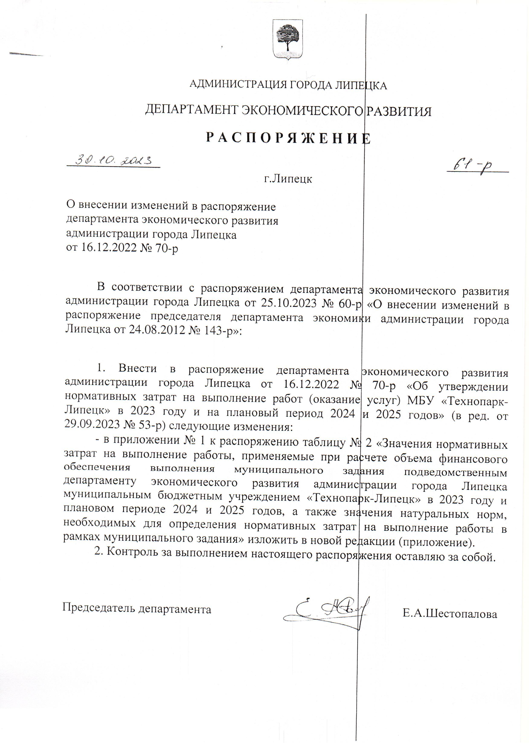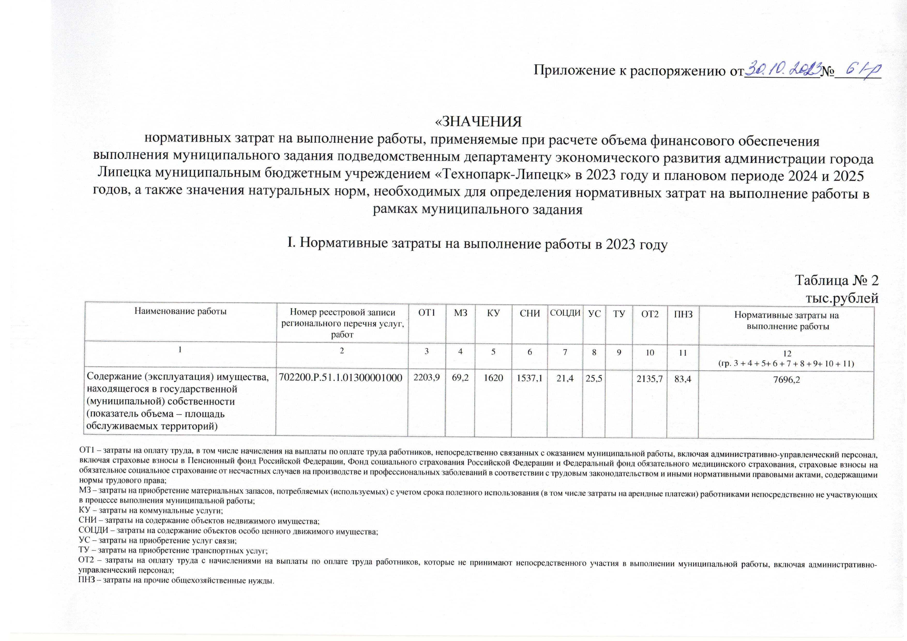

II. Значения натуральных норм, необходимых для определения нормативных затрат
на выполнение работы в рамках муниципального задания

Наименование муниципальной  работы^{[1]} | Номер реестровой записи регионального перечня услуг, работ^{[2]} | Наименование натуральной нормы^{[3]} | Единица измерения натуральной нормы^{[4]} | Значение натуральной нормы^{[5]} | Примечание^{[6]}
1 | 2 | 3 | 4 | 5 | 6
Содержание (эксплуатация) имущества, находящегося в государственной (муниципальной) собственности | 702200.Р.51.1.01300001000 | 1. Натуральные нормы, непосредственно связанные с оказанием муниципальной работы
 |  | 1.1. Работники, непосредственно связанные с оказанием муниципальной работы
 |  | Фонд оплаты труда с начислениями ((1973*(100*4)%)) | человеко-часов в год | 7892 | Нормативный метод
 |  | 1.2. Содержание прилегающей территории в надлежащем состоянии
 |  | Уборка прилегающей территории техникой, уборка МОП | час/м² | 19,5/486,8 | Экспертный метод / Нормативный метод
 |  | ГСМ для окашивания травы бензокосой на придворовой территории | м²/л | 600/45 | Экспертный метод / Нормативный метод
 |  | 2. Натуральные нормы на общехозяйственные нужды
 |  | 2.1. Материальные запасы и особо ценное движимое имущество, потребляемые (используемые) работниками непосредственно не участвующими в процессе оказания муниципальной работы
 |  | Блок для записей | шт. | 8 | Структурный метод
 |  | Бумага | пач. | 13 | Структурный метод
 |  | Блок самоклеющийся | шт. | 8 | Структурный метод
 |  | Зажимы, срепки, скобы | шт. | 45 | Структурный метод
 |  | Закладки самоклеющиеся, стикеры | шт. | 4 | Структурный метод
 |  | Ручка шариковая | шт. | 41 | Структурный метод
 |  | Карандаши | шт. | 20 | Структурный метод
 |  | Клей-карандаш | шт. | 4 | Структурный метод
 |  | Скотч | шт. | 2 | Структурный метод
 |  | Корректирующая лента | шт. | 8 | Структурный метод
 |  | Корректор | шт. | 8 | Структурный метод
 |  | Файлы | уп. | 2 | Структурный метод
 |  | Блок-разделитель самоклеющийся | шт. | 2 | Структурный метод
 |  | Ежедневник | шт. | 6 | Структурный метод
 |  | Канцелярский нож | шт. | 1 | Структурный метод
 |  | Полипропиленовая нить | шт. | 1 | Структурный метод
 |  | Накопитель документов с завязками | шт. | 6 | Структурный метод
 |  | Папка-регистратор | шт. | 20 | Структурный метод
 |  | Накопитель документов на кнопках | шт. | 4 | Структурный метод
 |  | Лоток для бумаг вертикальный | шт. | 4 | Структурный метод
 |  | Папки с металлическими пружинами | шт. | 12 | Структурный метод
 |  | Калькулятор | шт. | 1 | Структурный метод
 |  | Штемпельная краска | шт. | 1 | Структурный метод
 |  | Скоросшиватель пластиковый | шт. | 20 | Структурный метод
 |  | Дырокол | шт. | 0,4 | Структурный метод
 |  | Шило канцелярское | шт. | 0,4 | Структурный метод
 |  | Текстмаркер | шт. | 6 | Структурный метод
 |  | Разделители по алфавиту | шт. | 2 | Структурный метод
 |  | Ластик | шт. | 4 | Структурный метод
 |  | Папка на резинке | шт. | 2 | Структурный метод
 |  | Точилка | шт. | 1 | Структурный метод
 |  | Степлер | шт. | 1 | Структурный метод
 |  | Календарь квартальный | шт. | 4 | Структурный метод
 |  | Папка-планшет | шт. | 2 | Структурный метод
 |  | Батарейки | шт. | 10 | Структурный метод
 |  | Блокнот для записей | шт. | 6 | Структурный метод
 |  | Рамка деревянная | шт. | 4 | Структурный метод
 |  | Папка-уголок | шт. | 8 | Структурный метод
 |  | Перчатки резиновые | шт. | 25 | Структурный метод
 |  | Перчатки (х/б) | шт. | 33 | Структурный метод
 |  | Перчатки латексные | шт. | 12 | Структурный метод
 |  | Спецодежда | пар | 2 | Структурный метод
 |  | Спецодежда | шт. | 2,8 | Структурный метод
 |  | Шланг поливочный | шт. | 0,4 | Структурный метод
 |  | Пистолет для распылителя воды | шт. | 0,4 | Структурный метод
 |  | Щиток защитный | шт. | 0,4 | Структурный метод
 |  | Черенок для щетки | шт. | 2 | Структурный метод
 |  | Дальномер | шт. | 0,4 | Структурный метод
 |  | Леска для триммера | шт. | 4 | Структурный метод
 |  | Совок для мусора | шт. | 2 | Структурный метод
 |  | Урна со стойкой | шт. | 2 | Структурный метод
 |  | Ершик | шт. | 4 | Структурный метод
 |  | Моющее средства д/пола | кан. | 2 | Структурный метод
 |  | Моющее средства д/стен | кан. | 4 | Структурный метод
 |  | Моющее средства д/окон | шт. | 4 | Структурный метод
 |  | Моющее средства д/мебели | шт. | 2 | Структурный метод
 |  | Мыло жидкое | фл. | 5 | Структурный метод
 |  | Чистящее средство | шт. | 10 | Структурный метод
 |  | Салфетки бумажные | уп. | 4 | Структурный метод
 |  | Туалетная бумага | рул. | 98 | Структурный метод
 |  | Мешки для мусора | уп. | 12 | Структурный метод
 |  | Тряпка для пола | шт. | 10 | Структурный метод
 |  | Салфетки микрофибра | шт. | 4 | Структурный метод
 |  | Освежитель воздуха | шт. | 5 | Структурный метод
 |  | Бумажные полотенца | рул. | 4 | Структурный метод
 |  | Вафельные полотенца | шт. | 2 | Структурный метод
 |  | Средство дезинфицирующее | шт. | 10 | Структурный метод
 |  | Вода бутилированная | бут. | 41 | Структурный метод
 |  | 2.2. Коммунальные услуги (в соответствии с расчетом среднемесячных показателей)
 |  | Тепловая энергия | Гкал | 147,391 | Нормативный метод
 |  | Электроэнергия | кВт | 134692,412 | Нормативный метод
 |  | Водоснабжение и водоотведение | м³ | 1213,2624/  483,1758 | Нормативный метод
 |  | Вывоз мусора ((15куб.м/101 чел.*17 чел.)*12 мес.)) | м³ в год | 30,3 | Нормативный метод
 |  | 2.3. Содержание объектов недвижимого имущества, необходимого для выполнения муниципальной работы
 |  | Техническое обслуживание узлов и агрегатов (пожарная сигнализация (3 объекта*коэффициент)/ инженерные сети (протяженность)) | кол-во устройств /  протяженность объектов тыс.п.м | 1,2  /4,01 | Структурный метод
 |  | Охрана объекта (1 объект*коэффициент) | ед. | 0,4 | Структурный метод
 |  | Текущий ремонт (2189,8/12*10+940,5/12*2) | кв.м. | 1981,6 | Структурный метод
 |  | Дератизация (2189,8/12*10+940,5/12*2) | кв.м | 1981,6 | Структурный метод
 |  | 2.4. Услуги связи
 |  | Почтовые расходы (конверты) | шт. | 287 | Структурный метод
 |  | Электросвязь (абонентская линия) | кол-во номеров | 2 | Структурный метод
 |  | 2.5. Содержание объектов особо ценного движимого имущества
 |  | Материальные запасы, потребляемые в рамках содержания особо ценного движимого имущества
 |  | Картриджи | шт. | 28 | Нормативный метод
 |  | 2.6. Работники, не принимающие непосредственного участия в оказании муниципальной работы
 |  | Оплата труда работников, не принимающих непосредственного участия в выполнении работы (13 чел./16052.м*2189,8 кв.м)/12*10+  (13 чел/16604,7 кв.м.*940,5)12*2 | чел. в год  тыс. руб. | 1,6  2135,7 | Структурный метод/  Штатное расписание
 |  | 2.7. Прочие общехозяйственные нужды
 |  | Сопровождение и обслуживание программного обеспечения («Хранилище-КС», «Свод-Смарт», информационно-справочная система «КонсультантПлюс») *коэффициент | шт. | 0,4/0,4  /0,4 | Структурный метод
 |  | Командировочные расходы (суточные 15 дн.*100 руб.) | сут. | 15 | Нормативный метод
 |  | Прочие обязательные и арендные платежи ((арендные платежи за землю  (107 кв.м*коэффициент)) | кв.м  ед. | 43,8  0,4 | Структурный метод

[1] В графе 1 "Наименование муниципальной работы" указывается наименование муниципальной работы, для которой утверждается норматив затрат.
[2] В графе 2 "Номер реестровой записи регионального перечня услуг, работ" указывается номер реестровой записи муниципальной работы в соответствии с региональным перечнем (классификатором) государственных (муниципальных) услуг и работ.
[3] В графе 3 "Наименование натуральной нормы" указывается наименование натуральной нормы, используемой для выполнения муниципальной работы (рабочее время работников, материальные запасы, особо ценное движимое имущество, топливо, электроэнергия и другие ресурсы, используемые для оказания услуги).
[4] В графе 4 "Единица измерения натуральной нормы" указывается единица, используемая для измерения натуральной нормы (единицы, штуки, Гкал, кВт-ч., куб. м, кв. м, комплекты, штатные единицы, часы и другие единицы измерения).
[5] В графе 5 "Значение натуральной нормы" указываются значения натуральных норм, определенные для муниципальной работы экспертным, структурным, нормативным или иным методом).
[6] В графе 6 "Примечание" в обязательном порядке указывается источник значения натуральной нормы (нормативный правовой акт (вид, дата, номер) или слова «Экспертный метод», «Нормативный метод» или «Структурный метод»).

Iа. Нормативные затраты на выполнение работы в плановом периоде 2024 и 2025 годов

Таблица № 2
тыс.рублей
Наименование работы | Номер реестровой записи регионального перечня услуг, работ | ОТ1 | МЗ | КУ | СНИ | СОЦДИ | УС | ТУ | ОТ2 | ПНЗ | Нормативные затраты на  выполнение работы
1 | 2 | 3 | 4 | 5 | 6 | 7 | 8 | 9 | 10 | 11 | 12  (гр. 3 + 4 + 5+ 6 + 7 + 8 + 9+ 10 + 11)
Содержание (эксплуатация) имущества, находящегося в государственной (муниципальной) собственности (показатель объема – площадь обслуживаемых территорий) | 702200.Р.51.1.01300001000 | 2174 | 97,2 | 1620 | 2411,3 | 21,4 | 25,5 |  | 2106,6 | 125,2 | 8581,2

ОТ1 – затраты на оплату труда, в том числе начисления на выплаты по оплате труда работников, непосредственно связанных с оказанием муниципальной работы, включая административно-управленческий персонал, включая страховые взносы в Пенсионный фонд Российской Федерации, Фонд социального страхования Российской Федерации и Федеральный фонд обязательного медицинского страхования, страховые взносы на обязательное социальное страхование от несчастных случаев на производстве и профессиональных заболеваний в соответствии с трудовым законодательством и иными нормативными правовыми актами, содержащими нормы трудового права;
МЗ – затраты на приобретение материальных запасов, потребляемых (используемых) с учетом срока полезного использования (в том числе затраты на арендные платежи) работниками непосредственно не участвующих в процессе выполнения муниципальной работы;
КУ – затраты на коммунальные услуги;
СНИ – затраты на содержание объектов недвижимого имущества;
СОЦДИ – затраты на содержание объектов особо ценного движимого имущества;
УС – затраты на приобретение услуг связи;
ТУ – затраты на приобретение транспортных услуг;
ОТ2 – затраты на оплату труда с начислениями на выплаты по оплате труда работников, которые не принимают непосредственного участия в выполнении муниципальной работы, включая административно-управленческий персонал;
ПНЗ – затраты на прочие общехозяйственные нужды.

II а. Значения натуральных норм, необходимых для определения нормативных затрат
на выполнение работы в рамках муниципального задания

Наименование муниципальной  работы^{[1]} | Номер реестровой записи регионального перечня услуг, работ^{[2]} | Наименование натуральной нормы^{[3]} | Единица измерения натуральной нормы^{[4]} | Значение натуральной нормы^{[5]} | Примечание^{[6]}
1 | 2 | 3 | 4 | 5 | 6
Содержание (эксплуатация) имущества, находящегося в государственной (муниципальной) собственности | 702200.Р.51.1.01300001000 | 1. Натуральные нормы, непосредственно связанные с оказанием муниципальной работы
 |  | 1.1. Работники, непосредственно связанные с оказанием муниципальной работы
 |  | Фонд оплаты труда с начислениями ((1973*(100*4)%)) | человеко-часов в год | 7892 | Нормативный метод
 |  | 1.2. Содержание прилегающей территории в надлежащем состоянии
 |  | Уборка прилегающей территории техникой, уборка МОП | час/м² | 50/486,8 | Экспертный метод / Нормативный метод
 |  | ГСМ для окашивание травы бензокосой на придворовой территории | м²/л | 600/45 | Экспертный метод / Нормативный метод
 |  | 2. Натуральные нормы на общехозяйственные нужды
 |  | 2.1. Материальные запасы и особо ценное движимое имущество, потребляемые (используемые) работниками непосредственно не участвующими в процессе оказания муниципальной работы
 |  | Блок для записей | шт. | 8 | Структурный метод
 |  | Бумага | пач. | 123 | Структурный метод
 |  | Блок самоклеющийся | шт. | 8 | Структурный метод
 |  | Зажимы, срепки, скобы | шт. | 45 | Структурный метод
 |  | Закладки самоклеющиеся, стикеры | шт. | 4 | Структурный метод
 |  | Ручка шариковая | шт. | 41 | Структурный метод
 |  | Карандаши | шт. | 20 | Структурный метод
 |  | Клей-карандаш | шт. | 4 | Структурный метод
 |  | Скотч | шт. | 2 | Структурный метод
 |  | Корректирующая лента | шт. | 8 | Структурный метод
 |  | Корректор | шт. | 8 | Структурный метод
 |  | Файлы | уп. | 2 | Структурный метод
 |  | Блок-разделитель самоклеющийся | шт. | 2 | Структурный метод
 |  | Ежедневник | шт. | 6 | Структурный метод
 |  | Канцелярский нож | шт. | 1 | Структурный метод
 |  | Полипропиленовая нить | шт. | 1 | Структурный метод
 |  | Накопитель документов с завязками | шт. | 6 | Структурный метод
 |  | Папка-регистратор | шт. | 20 | Структурный метод
 |  | Накопитель документов на кнопках | шт. | 4 | Структурный метод
 |  | Лоток для бумаг вертикальный | шт. | 4 | Структурный метод
 |  | Папки с металлическими пружинами | шт. | 12 | Структурный метод
 |  | Калькулятор | шт. | 1 | Структурный метод
 |  | Штемпельная краска | шт. | 1 | Структурный метод
 |  | Скоросшиватель пластиковый | шт. | 20 | Структурный метод
 |  | Дырокол | шт. | 0,4 | Структурный метод
 |  | Шило канцелярское | шт. | 0,4 | Структурный метод
 |  | Текстмаркер | шт. | 6 | Структурный метод
 |  | Разделители по алфавиту | шт. | 2 | Структурный метод
 |  | Ластик | шт. | 4 | Структурный метод
 |  | Папка на резинке | шт. | 2 | Структурный метод
 |  | Точилка | шт. | 1 | Структурный метод
 |  | Степлер | шт. | 1 | Структурный метод
 |  | Календарь квартальный | шт. | 4 | Структурный метод
 |  | Папка-планшет | шт. | 2 | Структурный метод
 |  | Батарейки | шт. | 10 | Структурный метод
 |  | Блокнот для записей | шт. | 6 | Структурный метод
 |  | Рамка деревянная | шт. | 4 | Структурный метод
 |  | Папка-уголок | шт. | 8 | Структурный метод
 |  | Перчатки резиновые | шт. | 25 | Структурный метод
 |  | Перчатки (х/б) | шт. | 33 | Структурный метод
 |  | Перчатки латексные | шт. | 12 | Структурный метод
 |  | Спецодежда | пар | 2 | Структурный метод
 |  | Спецодежда | шт. | 2,8 | Структурный метод
 |  | Шланг поливочный | шт. | 0,4 | Структурный метод
 |  | Пистолет для распылителя воды | шт. | 0,4 | Структурный метод
 |  | Щиток защитный | шт. | 0,4 | Структурный метод
 |  | Черенок для щетки | шт. | 2 | Структурный метод
 |  | Дальномер | шт. | 0,4 | Структурный метод
 |  | Леска для триммера | шт. | 4 | Структурный метод
 |  | Совок для мусора | шт. | 2 | Структурный метод
 |  | Урна со стойкой | шт. | 2 | Структурный метод
 |  | Ершик | шт. | 4 | Структурный метод
 |  | Моющее средства д/пола | кан. | 2 | Структурный метод
 |  | Моющее средства д/стен | кан. | 4 | Структурный метод
 |  | Моющее средства д/окон | шт. | 4 | Структурный метод
 |  | Моющее средства д/мебели | шт. | 2 | Структурный метод
 |  | Мыло жидкое | фл. | 5 | Структурный метод
 |  | Чистящее средство | шт. | 10 | Структурный метод
 |  | Салфетки бумажные | уп. | 4 | Структурный метод
 |  | Туалетная бумага | рул. | 98 | Структурный метод
 |  | Мешки для мусора | уп. | 12 | Структурный метод
 |  | Тряпка для пола | шт. | 10 | Структурный метод
 |  | Салфетки микрофибра | шт. | 4 | Структурный метод
 |  | Освежитель воздуха | шт. | 5 | Структурный метод
 |  | Бумажные полотенца | рул. | 4 | Структурный метод
 |  | Вафельные полотенца | шт. | 2 | Структурный метод
 |  | Средство дезинфицирующее | шт. | 10 | Структурный метод
 |  | Вода бутилированная | бут. | 41 | Структурный метод
 |  | 2.2. Коммунальные услуги (в соответствии с расчетом среднемесячных показателей)
 |  | Тепловая энергия | Гкал | 147,391 | Нормативный метод
 |  | Электроэнергия | кВт | 134692,412 | Нормативный метод
 |  | Водоснабжение и водоотведение | м³ | 1213,2624/  483,1758 | Нормативный метод
 |  | Вывоз мусора ((15куб.м/101 чел.*17 чел.)*12 мес.)) | м³ в год | 30,3 | Нормативный метод
 |  | 2.3. Содержание объектов недвижимого имущества, необходимого для выполнения муниципальной работы
 |  | Техническое обслуживание узлов и агрегатов (пожарная сигнализация (3 объекта*коэффициент)/ инженерные сети (протяженность)) | кол-во устройств /  протяженность объектов тыс.п.м | 1,2  /4,01 | Структурный метод
 |  | Охрана объекта (1 объект*коэффициент)) | ед. | 0,4 | Структурный метод
 |  | Дератизация | кв.м | 2189,8 | Структурный метод
 |  | 2.4. Услуги связи
 |  | Почтовые расходы (конверты) | шт. | 287 | Структурный метод
 |  | Электросвязь (абонентская линия) | кол-во номеров | 2 | Структурный метод
 |  | 2.5. Содержание объектов особо ценного движимого имущества
 |  | Материальные запасы, потребляемые в рамках содержания особо ценного движимого имущества
 |  | Картриджи | шт. | 28 | Нормативный метод
 |  | 2.6. Работники, не принимающие непосредственного участия в оказании муниципальной работы
 |  | Оплата труда работников, не принимающих непосредственного участия в выполнении работы (13 чел./16052кв.м*2189,8 кв.м) | чел. в год  тыс. руб. | 1,77  2106,6 | Структурный метод/  Штатное расписание
 |  | 2.7. Прочие общехозяйственные нужды
 |  | Сопровождение и обслуживание программного обеспечения («Хранилище-КС», «Свод-Смарт», информационно-справочная система «КонсультантПлюс») *коэффициент | шт. | 0,4/0,4  /0,4 | Структурный метод
 |  | Командировочные расходы (суточные 15 дн.*100 руб.) | сут. | 15 | Нормативный метод
 |  | Прочие общехозяйственные расходы  (обучение – 23 чел.*коэффициент) | чел. | 9,4 | Структурный метод
 |  | Прочие обязательные и арендные платежи ((арендные платежи за землю  (107 кв.м*коэффициент)) | кв.м  ед. | 43,8  0,4 | Структурный метод

[1] В графе 1 "Наименование муниципальной работы" указывается наименование муниципальной работы, для которой утверждается норматив затрат.
[2] В графе 2 "Номер реестровой записи регионального перечня услуг, работ" указывается номер реестровой записи муниципальной работы в соответствии с региональным перечнем (классификатором) государственных (муниципальных) услуг и работ.
[3] В графе 3 "Наименование натуральной нормы" указывается наименование натуральной нормы, используемой для выполнения муниципальной работы (рабочее время работников, материальные запасы, особо ценное движимое имущество, топливо, электроэнергия и другие ресурсы, используемые для оказания услуги).
[4] В графе 4 "Единица измерения натуральной нормы" указывается единица, используемая для измерения натуральной нормы (единицы, штуки, Гкал, кВт-ч., куб. м, кв. м, комплекты, штатные единицы, часы и другие единицы измерения).
[5] В графе 5 "Значение натуральной нормы" указываются значения натуральных норм, определенные для муниципальной работы экспертным, структурным, нормативным или иным методом).
[6] В графе 6 "Примечание" в обязательном порядке указывается источник значения натуральной нормы (нормативный правовой акт (вид, дата, номер) или слова «Экспертный метод», «Нормативный метод» или «Структурный метод»).»

